Martes 31 de julio

Visita del Dr. Nei Nunes-Neto

Universidade Federal da Grande Dourados/MS/Brasil
Programa de Pós-Graduação em Ensino, Filosofia e História das Ciências, UFBA/UEFS/Brasil.
Instituto Nacional de Ciência e Tecnologia em Estudos Interdisciplinares e Transdisicplinares em Ecologia e Evolução. INCT IN-TREE

11.30-12:30 h
Charla: La perspectiva organizacional como fundamento de la teleología y la normatividad en organismos y ecosistemas.

12:30 - 13.30 h:
Presentación del libro:

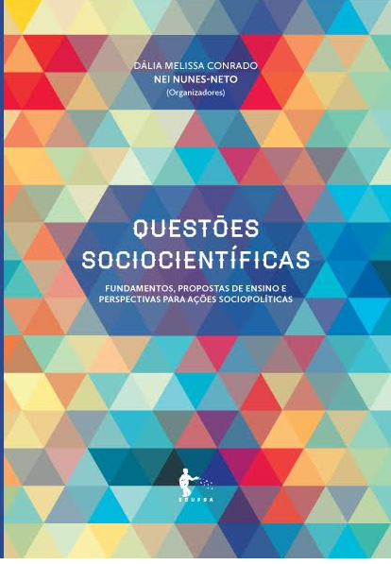

Organizan: CCPEMS-CeFIEC
Lugar: Aula 15, Planta baja, Pabellón 2, Ciudad Universitaria.
No se requiere inscripción previa.

